 | Application Excel  Observation des zones de jeu
 | Activité support | Niveau de Classe
 | Badminton | Tous niveaux
Description de l'usage
Application Excel permettant de notifier les zones de jeu préférentielles des élèves ou d’une équipe. Elle peut être utilisée dans toutes les activités d’opposition duelle, et Volley Ball.
- Permet d’observer des zones de jeu ou de marque préférentielles des élèves.
- Permet de développer des situations de match ou de jeu à thèmes définis par l’enseignant (valorisation de zones et calcul de points automatique).
- En prévision, sauvegarde des résultats d’une séance permettant des bilans.

Le document est constitué d’un seul onglet comprenant le paramétrage des zones de jeu et des points qui leur sont attribuées, des noms des élèves et des équipes.

Cet onglet permet aussi l’observation et les statistiques des zones cibles atteintes par les élèves pendant le jeu.
Une fois le matériel mis en place, les branchements réalisés et l’application lancée (avec Macros activées), les élèves ou l’enseignant peuvent manipuler de façon autonome l’application, et s’auto-évaluer en analysant leurs données.

Objectifs poursuivis par l’utilisation de ce dispositif

Cette application informatique est proposée pour :
- Mettre en place une co-évaluation en situation avec résultat en direct.
- Permettre aux élèves de travailler en autonomie.
- Permettre aux élèves de manipuler l’outil informatique de type tableur.
Au plan institutionnel, l’une des quatre compétences méthodologiques et sociales consiste à travailler an autonomie (Programmes de collège, BO spécial n°6 du 28 août 2008.). Ce dispositif apparait comme un outil d’évaluation formatrice des élèves dans l’activité. Mais aussi formative pour l’enseignant qui est en mesure d’évaluer plus rapidement ses élèves dans l’activité, et donc d’intervenir de façon plus individuelle auprès des élèves en difficulté grâce au temps gagné.
Compétences méthodologiques et sociales à acquérir :
Organiser et assumer des rôles sociaux et des responsabilités par la gestion et l’organisation des pratiques et des apprentissages : installer, utiliser, ranger du matériel, recueillir des informations, travailler en équipe, et s’entraider.
Se mettre en projet par l’identification, individuelle ou collective des conditions de l’action, de sa réussite ou de son échec pour élaborer un projet d’action et le mettre en œuvre, raisonner avec logique et rigueur, apprécier l’efficacité de ses actions, développer sa persévérance.
Travailler en autonomie.
Manipuler les TICE en vue de la validation du b2i.

La contribution de l’EPS au socle commun :
La contribution se situe principalement dans :
- l’utilisation de l’image, de tableaux, d’outils de traitement informatique des données, utiles aux apprentissages de l’EPS et donnant un sens concret aux TIC (compétence 4),
- la construction d’un élève plus autonome, plus responsable et capable de prendre des initiatives. L’élève apprend à concevoir et mener des projets jusqu’à leur terme, à travailler en équipe et respecter des échéances (compétence 7).
Une telle application peut être utilisée pendant des leçons spécifiquement dédiées au travail de trajectoire et de zones cibles stratégiques.
Organisation de la classe
Au début du cycle, des groupes de niveaux sont constitués sur des terrains séparés.
Dans la leçon, après l’échauffement, les groupes fonctionnent en autonomie, après consignes données sur l’exercice à effectuer.
Les élèves sont joueurs et/ou observateurs, en charge de la co-évaluation grâce à l’application fournie.
Dans l’idéal, un ordinateur ou une tablette par terrain.
Environnement numérique de travail (ENT): espace constitué du matériel informatique à proximité du terrain, manipuler l’outil par l’observateur pendant le jeu pour renseigner les données en cours de jeu.
Se co-évaluer, analyser les conditions de la réussite ou non, de manière objective et visuelle.
Au niveau organisation, la manipulation rapide pendant le jeu permet une rotation facile des joueurs/observateurs, en organisant des temps d’analyse et d’échange.
Matériel utilisé
Ordinateur portable avec Windows et Pack Office Microsoft, et avec le fichier Excel sur disque dur ou sur clé usb. Conseil : utiliser un mini ordinateur avec autonomie importante (+ de 4h).
Utilisation possible sur tablette tactile sous Windows.
Photos du dispositif

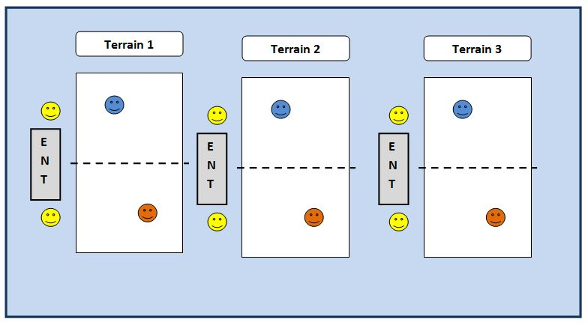

Illustration photo de la mise en œuvre de l'usage
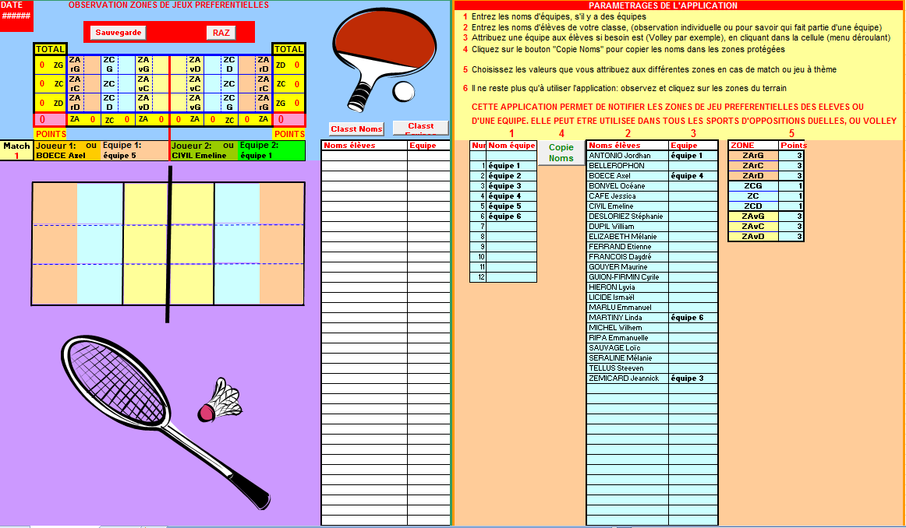
Niveau Tice requis pour l'enseignant
Un niveau accessible à tout enseignant pour débuter.
Il doit simplement être capable de brancher un ordinateur portable, utiliser une tablette tactile.
Il doit être capable de lancer l’application Excel en veillant à activer les macros.
Niveau Tice requis pour l'élève
Connaître les bases d’un tableur Excel.

Avantages apportés par l’utilisation des TICE
Pour le prof :
- Mise en place des conditions de travail en autonomie pour les élèves leur donnant des repères précis.
- Avoir un outil statistique permettant d’avoir des informations sur terrains diffus.
- Retour sur l’action après avoir pris connaissance des statistiques et mise en projet de l’élève.
Pour l'élève:
- Nouveau média attrayant.
- Elèves acteurs au travers de la manipulation.
- Rôle important dans l’auto-évaluation et le travail en autonomie des élèves.
- Mise en projet facilitée.

Les Plus-values de l'usage
Pour l'élève | pour l'enseignant | pour l'élève et l'enseignant
  Acteur de son apprentissage | 100%
  Compréhension facilitée, Visualisation simplifiée des problèmes, | 90%
  Développement du regard critique | 85%
  Accroitre la motivation | 90%
  Mettre en activité, valoriser | 80%
  Impulser l’autonomie | 100%
  Bénéficier d'un apprentissage individualisé | 90%
  S'auto-évaluer ou être évalué différemment | 100%
  Connaissance immédiate des résultats | 100%
  L'apprentissage facilité | 80%
  Mutualiser les ressources | 100%
  Multiplier les ressources | 80%
  Réactivité pédagogique | 90%
  Évaluer autrement | 100%
  ressources mutualisées | 100%
  Faciliter les échanges entre enseignants et élèves | 90%
  Favoriser la continuité pédagogique entre les séances | 100%

Les freins repérés:
Ordinateurs portables à transporter.
Le nombre d’ordinateurs : un par terrain. D’où un coût financier et un problème de logistique important.
Tablettes tactiles plus faciles à transporter et utiliser.
Organisation à mettre en place pour une utilisation optimale et un temps de manipulation équilibré pour chacun.
Les solutions envisagées pour lever les freins :
Se faire aider par les élèves pour porter et installer le matériel.

Document réalisé par le Groupe TICE Martinique.
Pour toutes informations complémentaires : le contacter.

Télécharger ce document en version Pdf
Télécharger ce document en version Word

